
Вътрешни одитори на системи за управление на качеството и безопасността на храните
семинар
Университет по хранителни технологии
Ви кани да вземете участие в семинара
20 - 21 юни 2026 г. от 9:00 – 17:00

За информация и записване тел. 0894337981
инж. Антоанета Бедросян

За студенти от УХТ и участници в други обучения на ЦПК - 140 евро.
За външни участници -200 евро.
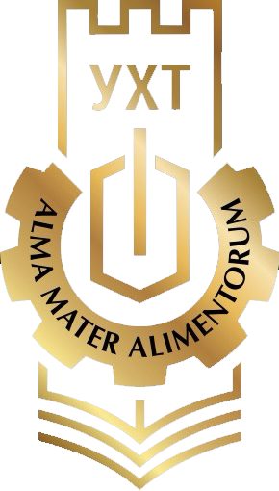

Университет

по хранителни технологии
Ви кани да вземете участие в семинар на тема:
Вътрешни одитори на системи за управление на качеството и безопасността на храните

Ако сте малък и среден производител на храни и желаете да научите:
- Как да установите целта и обхвата на програмата за вътрешен одит;
- Как да създавате и работите с въпросници (чек-листи) при извършване на одита;
- Как да използвате на работни документи и да провеждате на одит;
- Как да изготвите доклад и оценка на резултатите от одита;
Вземете участие в обучението на 20-21 юни 2026г.
ТЕМИ:
- Планиране на вътрешните одити на СУБХ, НАССР или ДПХП/ДТХП системи;
- Подготовка на прегледа на документите за вътрешния одит на СУБХ, НАССР или ДПХП/ДТХП системи;
- Провеждане на вътрешния одит. Преглед на документи, и логически маршрут на вътрешния одит;
- Практическа част с разработване на Доклад за несъответствия, коригиращи действия, дейност след завършване на вътрешния одит.
Участниците ще получат:
Удостоверение за успешно завършено обучение

